FKM UAD MELAKUKAN PENYULUHAN PROGRAM PENCEGAHAN PENYAKIT DEMAM BERDARAH DI DESA BANTUL

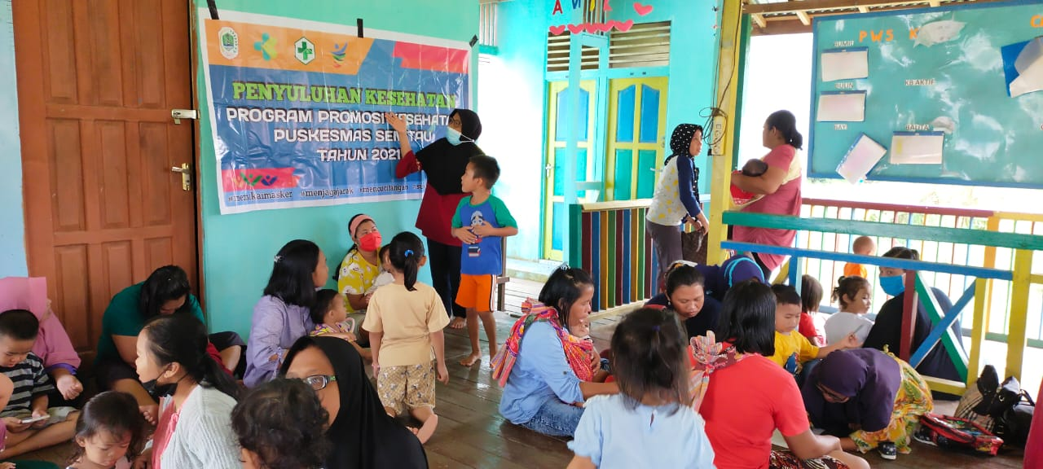

Yogyakarta, 24 April 2024 – Para mahasiswa Fakultas Kesehatan Masyarakat (FKM) Universitas Ahmad Dahlan (UAD) bekerja sama dengan ketenagakerjaan setempat untuk melakukan penyuluhan terhadap pencegahan penyakit demam berdarah. Acara ini dihadiri oleh sebagian masyarakat yang berada didesa bantul.
Kegiatan penyuluhan tersebut bertujuan untuk memberikan edukasi kepada masyarakat seputar penyakit demam berdarah yang merupakan salah satu penyakit yang bisa menyebabkan komplikasi yang cukup parah, bahkan berpotensi menyebabkan kematian, serta meningkatkan kesadaran akan pentingnya gaya hidup sehat. Dalam Berbagai hal yang disampaikan oleh Kepala Bidang Penanggulangan Penyakit (P2P), Samsu Aryanto mengatakan bahwa jumlah kaus DBD periode Januari-Februari menyentuh 22. Terdapat pada bulan Januari hanya berjumlah belasan kasus.
“Jumlah kasus DBD pada tahun 2024, bulan Januari 11 kasus dan bulan Februari juga 11 kasus. Jadi total 22 kasus dan untuk kematian akibat DBD nol kasus,” ucap Bapak Samsu Aryanto.
Serangkaian yang diadakan dimulai dengan pembukaan, edukasi mengenai penyakit demam berdarah, penyampaian materi terkait cara mencegah penyakit demam berdarah, dan diakhiri dengan pembagian buah tangan berupa bibit bunga lavender kepada masyarakat yang hadir.
Dengan adanya kerjasama antara pihak, diharapkan masyarakat dapat menerapkan beberapa cara untuk mencegah adanya penyakit demam berdarah:
1. Menguras bak mandi seminggu sekali.
2. Bersihkan juga wadah penampung air lainnya.
3. Pasang kasa dan kelambu nyamuk.
4. Jangan menumpuk atau menggantung baju terlalu lama.
5. Fogging.
6. Vaksin DBD.
7. Menjaga daya tahan tubuh Anda.
Melalui kegiatan ini diharapkan dapat memberikan manfaat yang besar bagi masyarakat agar selalu meningkatkan kesadaran akan pentingnya pencegahan penyakit demam berdarah dan gaya hidup sehat.

Info kontak:
Naesilia Hasya Fauzia
Universitas Ahmad Dahlan
Telepon : 089506660306
Email :2300029127@webmail.uad.ac.id

